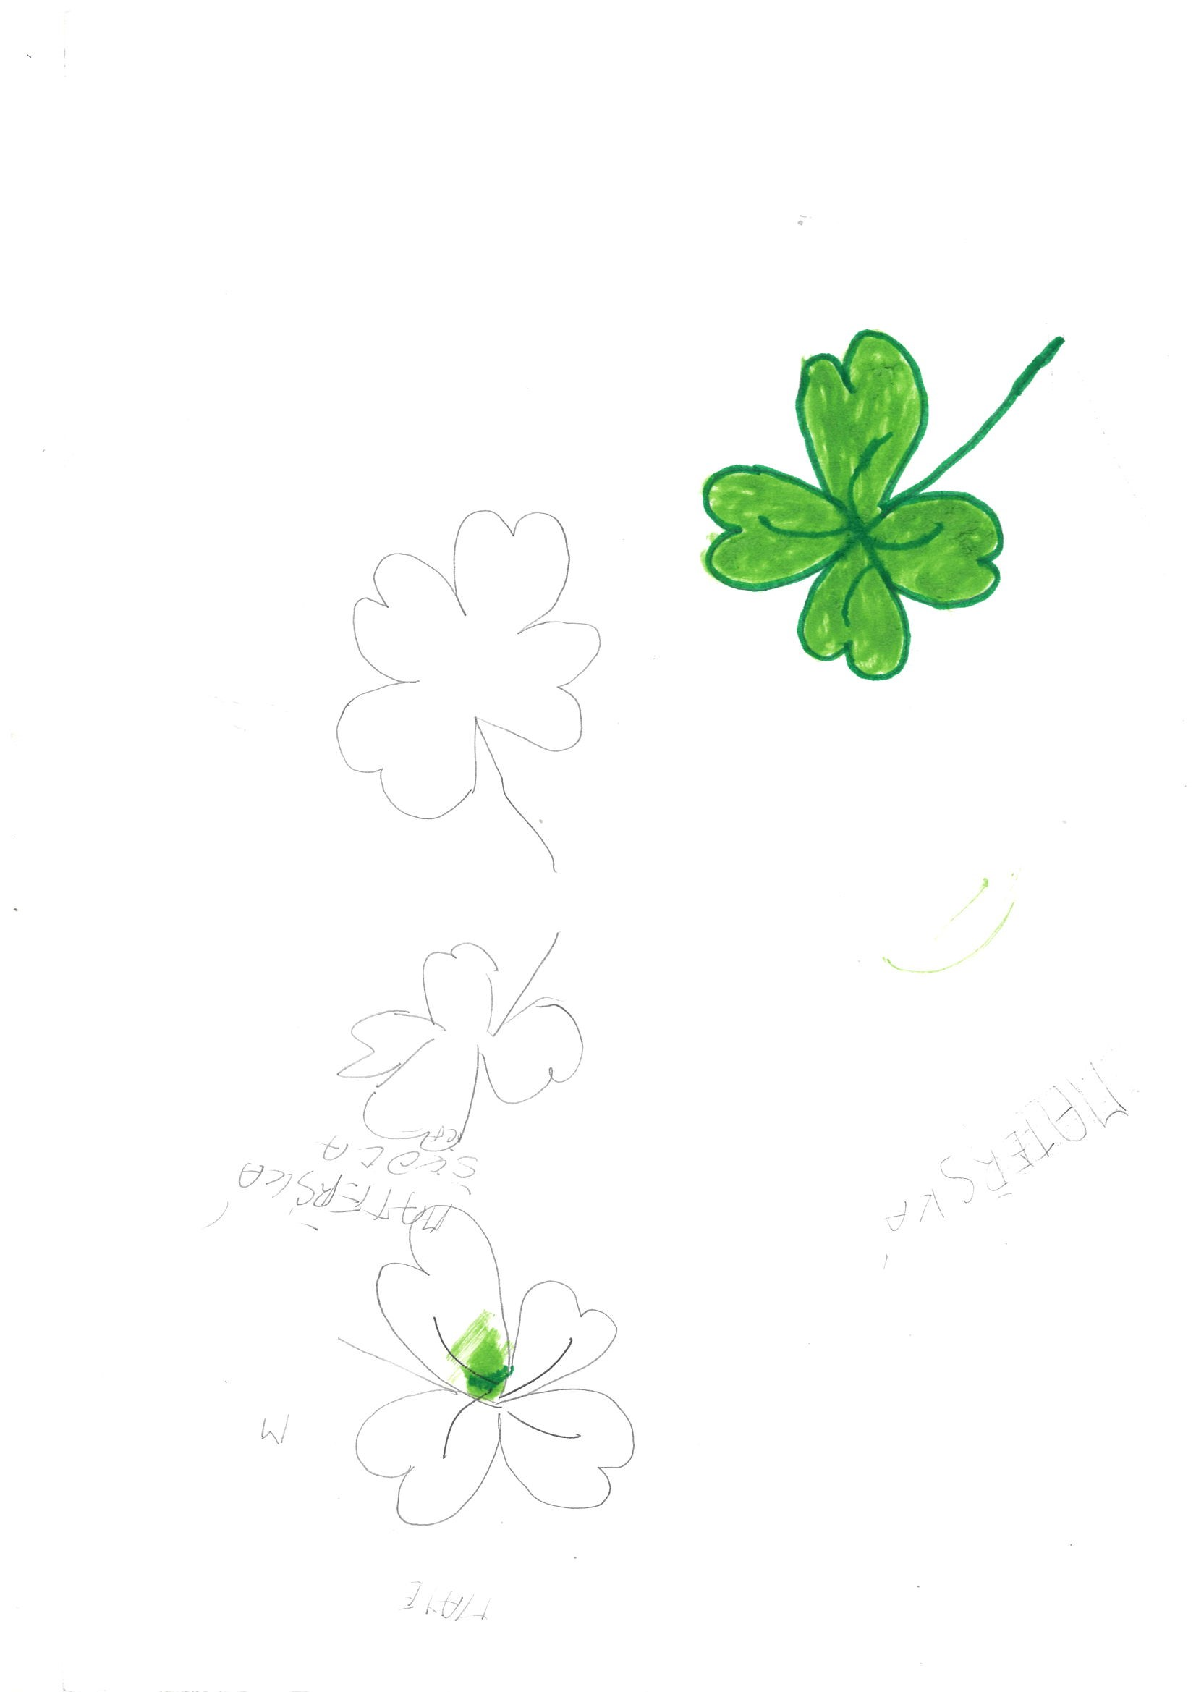
ZÁPIS DĚTÍ DO MATEŘSKÉ ŠKOLY
na školní rok 2025/2026

Vážení rodiče,
zápis do Mateřské školy „Čtyřlístek“ proběhne v následujících krocích:

- Od 7. dubna 2025 bude na webových stránkách www.ctyrlistekms.eu aktivní online Žádost o přijetí dítěte do MŠ, v žádosti, prosím, vyplňte oba zákonné zástupce! Do příloh neskenujte občanský průkaz ani rodný list dítěte.
- Součástí žádosti je k vytištění potvrzení od dětského lékaře o zdravotním stavu a o řádném očkování – netýká se dětí, které do 31. 8. 2025 dosáhnou 5 let.

- V den zápisu: 5. května 2025 od 8 do 17 hodin
Osobně přineste:
- vytištěnou žádost
- potvrzení od dětského lékaře
- rodný list dítěte
- občanský průkaz, v případě cizinců pas (doklad o místě pobytu)

4. Informace o přijetí/nepřijetí dítěte do mateřské školy:
- Seznam přijatých dětí bude vyvěšen ve vitríně na zdi mateřské školy.
- Předpokládaný termín zveřejnění: 15. května 2024
- Seznam bude zveřejněn nejméně po dobu 15 dnů.
- Přijatým dětem nebude rozhodnutí v písemné podobě doručováno, ale můžete požádat o jeho vydání.
- Nepřijatým dětem bude rozhodnutí v písemné podobě doručeno na adresu trvalého bydliště.
- Nahlédnout do sběrného archu svého správního spisu můžete dne 9. května 2025 od 10 do 11:30 hodin.

Všechny žádosti budou posuzovány podle stanovených kritérií.
Veškeré formuláře budou od 7.4.2025 k dispozici v tištěné podobě v hale MŠ.

